|  |  |  |  |
| --- | --- | --- | --- |
| **logo_AGH.tif**  **Wydział**: EAIiIB | Autorzy:  Marek Warchoł | | **Rok: 2** |
| **Grupa: 1** |
|  |
| **Data wykonania:**  **10.11.2022** | **Temat:** Przetwornica samowzbudna Separator typu modulator - demodulator | | |
| **Zaliczenie:** | **Podpis prowadzącego:** | **Uwagi:** | |

1. **Cel ćwiczenia:**

Celem jest zapoznanie się z budową oraz zasadą działania z separującymi układami do pomiaru napięcia i prądu (separatorami typu modulator-demodulator), z samowzbudną przetwornicą Royera, a także z układami dopasowującymi, takimi jak dzielniki napięcia i boczniki pomiarowe.

1. **Wstęp:**

* Dzielniki napięcia są to przetworniki które zamieniają napięcia na napięcia. Dzięki nim można obniżyć zmierzone napięcie, i umożliwia to pomiar przez przyrządy. Również zwiększa to bezpieczeństwo obsługi podczas awarii urządzenia.

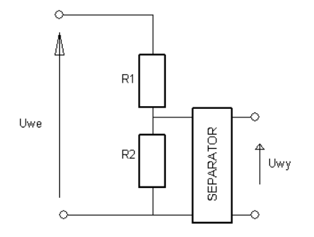

Rysunek 1 Schemat dzielnika napięcia

* Boczniki są to rezystory o małych rezystancjach i dużych mocach. Służą do pomiaru wartości prądu stałego oraz zmiennego Przykładowy bocznik składa się z czterech zacisków do mierzenia prądu oraz spadku napięcia. Z racji tego że rezystancja jest stała w boczniku to poprzez prawo Ohma, spadek napięcia na boczniku jest proporcjonalny do płynącego prądu. Można podzielić go na 2 rodzaje: zewnętrzny i wewnętrzny.

**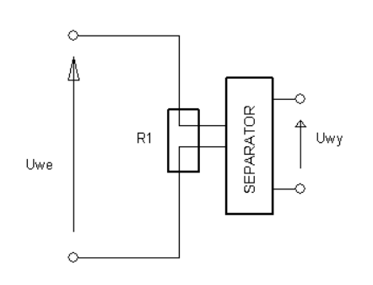**

Rysunek 2 Schemat bocznika rezystancyjnego

* **Zadania obliczeniowe:**

**Zadanie 1**  
Zaprojektuj dzielnik napięcia o współczynniku k = 1/25, który jest przystosowany do pracy przy napięciu 400V w taki sposób aby można było wykonać go z oporników 2W.

Następnie musimy rezystory z typoszeregu:

**Zadanie 2**

Na dzielniku napięcia z opornikami 3,9 kΩ i 10 Ω podano napięcie stałe 15 V. Trzeba dobrać separator wyznaczenie napięcia wyjściowego separatora:

- jeżeli napięcie w mV to separator prądu

- jeżeli napięcie w V to separator napięcia

Napięcie wyjściowe separatora wynosi 38 mV więc wybieramy separator prądu.

Tabela 1 Parametry separatora prądu

|  |  |
| --- | --- |
| typ | SSED-01 |
| zastosowanie | pomiar prądu |
| napięcie zasilania | 15 V |
| znamionowe napięcie  wejściowe | 0-100 mV |
| maksymalne wejściowe  napięcie dopuszczalne | 30 V |
| współczynnik wzmocnienia | 100 |
| częstotliwość przetwarzania | 600 kHz |

* **Budowa i zasada działania przetwornicy Royera:**

**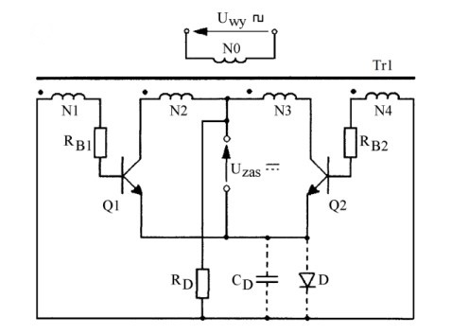**

Rysunek 3 Schemat przetwornicy Royera

**Zasada działania:**

Przetwornica jest zasilana napięciem stałym. Pod wpływem tego zaczynają działać tranzystory Q1 i Q2. Natomiast można zauważyć, że na wyjściu N0 jest napięcie przemienne prostokątne.

Zasilanie załącza się bez zewnętrznego sygnału pod warunkiem niesymetrii w obwodach tranzystorów oraz w samych tranzystorach. Dzięki temu można wywnioskować, że przetwornica jest samowzbudna. Na tranzystorach Q1 i Q2 pojawia się U = 2Uzas.

Podczas pracy przyjęto, że początkowej wartość indukcji magnetycznej w rdzeniu transformatora wynosi –BS oraz przez uzwojenia N2 i N3 nie płynie prąd.

Po załączenia się któregoś z tranzystorów płynie prąd przez uzwojenie N2 lub N3 i narasta liniowo wraz ze strumieniem w rdzeniu. To powoduje indukowanie się siły elektromotorycznej we wszystkich uzwojeniach. Uzwojenie N4 wspomaga przewodzenie Q2 a N1 utrzymuje Q1 w stanie zatkania.

Trzeba pamiętać, że na tranzystorach występuje napięcie ponieważ sumuje się napięcie zasilania oraz siła elektromotoryczna uzwojenia N2. Pod wpływem osiągniecie określonej wartości indukcji w rdzeniu siły elektromotoryczne maleją. W wyniku czego narasta prąd kolektora i zmniejsza się prąd bazy Q2, a następnie załącza się tranzystor Q1.

* **Schemat ideowy i schemat blokowy separatora typu modulator-demodulator**

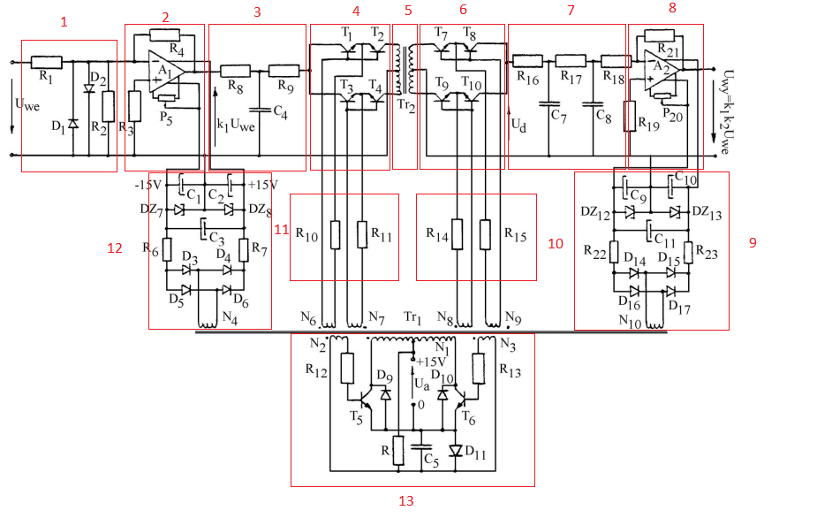

Rysunek 4 Schemat ideowy wzmacniacza separującego SEI do pomiaru prądu(1-Układ wejściowy, 2-Wzmacniacz wejściowy, 3-Filtr wejściowy, 4-Modulator, 5-Transformator separatora,6-Demodulator, 7-Filtr wyjściowy, 8-Wzmacniacz wyjściowy, 9-Zasilacz wzmacniacz wyjściowe

**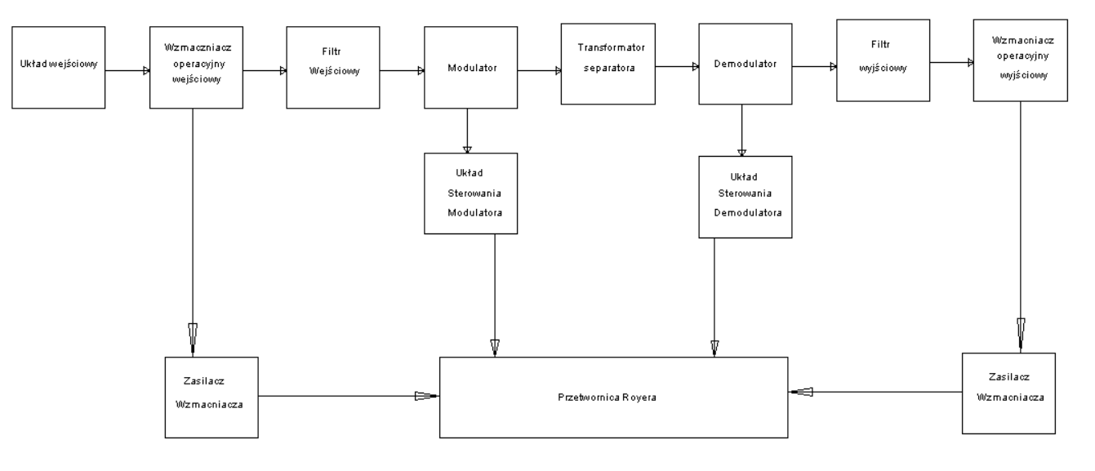**

Rysunek 5 Schemat blokowy separatora typu modulator-demodulator

* **Krótki opis działania modulatora tranzystorowego (na przykładzie modulatora w układzie badanego separatora)**

Modulator składa się z 2 par tranzystorów T1 – T4 i separowany galwanicznie transformatorem z demodulatorem również składającym się z dwóch par T7 – T10. Pary tranzystorów T1 i T2 działają naprzemiennie z T3 i T4. W chwili gdy T1 i T2 przewodzą modulator otrzymuje napięcie wyjściowe z filtra. Pary tranzystorów działają naprzemiennie i są sterowane za pomocą przetwornicy Royera. Demodulator działa w podobny sposób. Na wyjściu otrzymujemy napięcie o ciągłym przebiegu zwiększone o wzmocnienia wzmacniaczy.

Tabela 2 Zestawienie danych znamionowych separatorów

****

* **Schemat układu pomiarowego przebiegów napięcia w punktach charakterystycznych układu separatora**

Schemat jest podłączony jak rysunek powyżej. Dzięki generatorowi zadajemy sygnał wejściowy który trafia na separator a następnie na oscyloskop gdzie możemy zarejestrować przebiegi z wykonywanego ćwiczenia.

**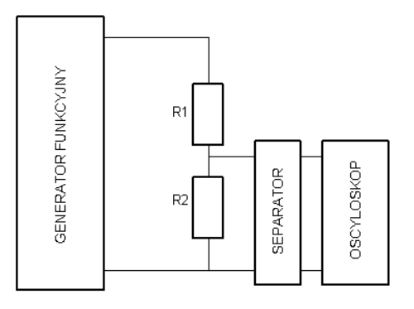**

Rysunek 6 Schemat układu pomiarowego

1. **Oscylogramy:**

**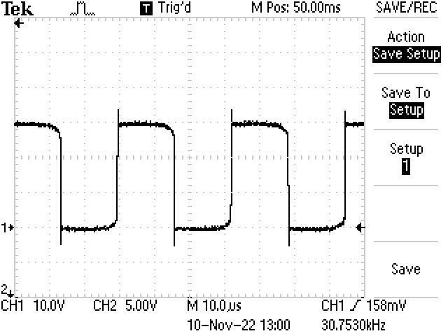**

Rysunek 7 Napięcie na tranzystorze przetwornicy Royera z napięciem 5V na działkę i podstawą czasu 10µs

**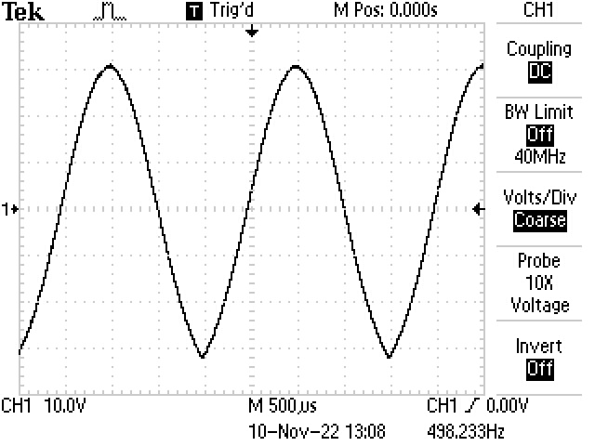**

Rysunek 8 Napięcie wyjściowe z generatora funkcji z napięciem 10V na działkę i podstawą czasu 500µs

**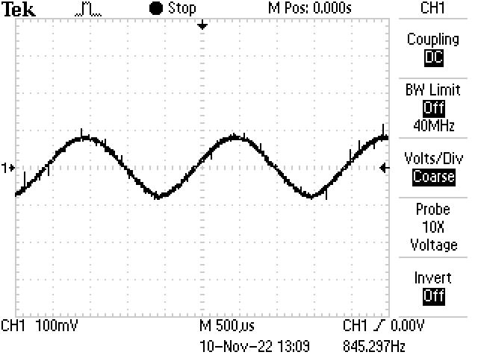**

Rysunek 9 Napięcie wejściowe separatora z napięciem 100mV na działkę i podstawą czasu 500µs

**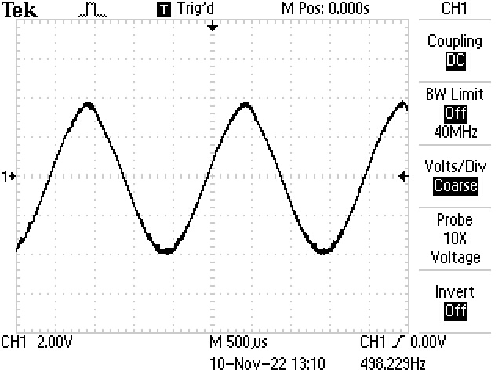**

Rysunek 10 Napięcie za wzmacniaczem A1 z z napięciem 2V na działkę i podstawą czasu 500µs

**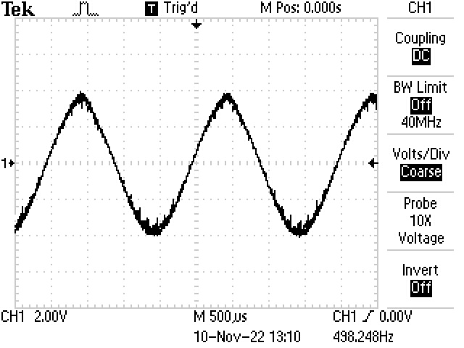**

Rysunek 11 Sygnał wejściowy modulatora z napięciem 2V na działkę i podstawą czasu 500µs

**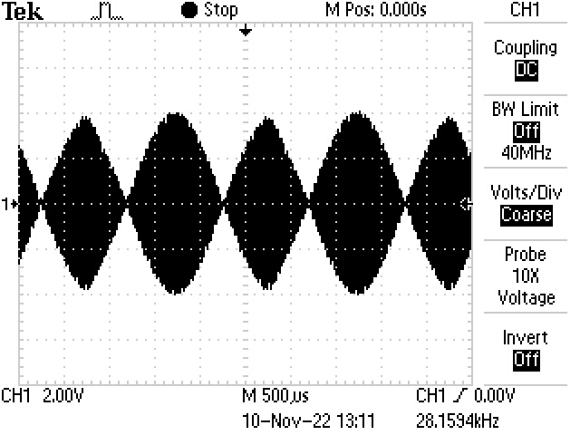**

Rysunek 12 Sygnał wyjściowy modulatora z napięciem 2V na działkę i podstawą czasu 500µs

**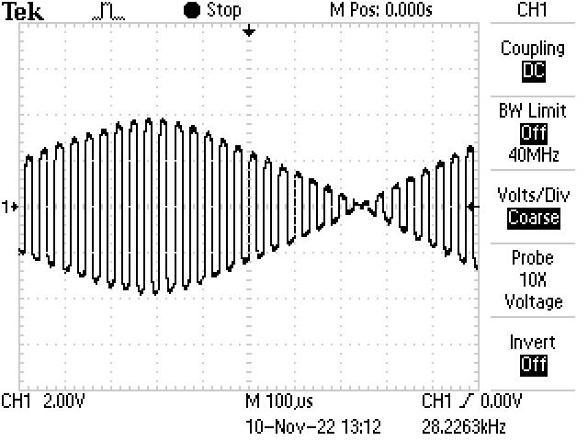**

Rysunek 13 Sygnał wyjściowy modulatora z napięciem 2V na działkę i podstawą czasu 500µs

**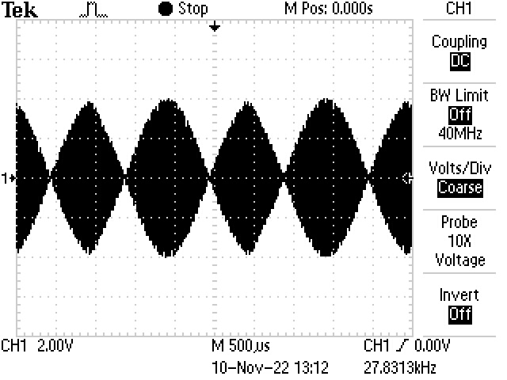**

Rysunek 14 Sygnał wejściowy demodulatora z napięciem 2V na działkę i podstawą czasu 500µs

**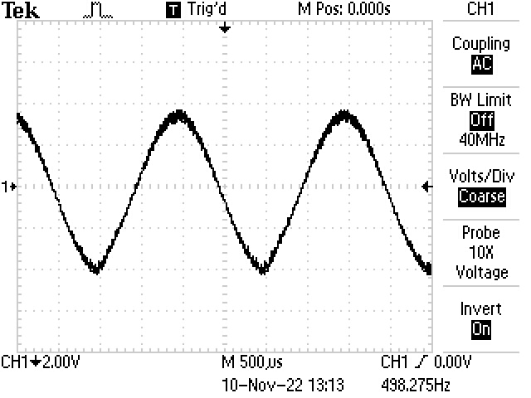**

Rysunek 15 Sygnał wyjściowy demodulatora z napięciem 2V na działkę i podstawą czasu 500µs

**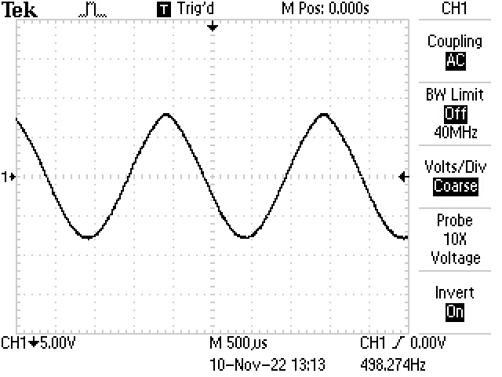**

Rysunek 16 Napięcie na wyjściu separatora z napięciem 5V na działkę i podstawą czasu 500µs

* **Schemat układu pomiarowego, opis sposobu wykonania eksperymentu, wyniki pomiarów oraz wykres charakterystyki przenoszenia separatora SSEC-01.**

**Przebieg ćwiczenia:**

Pod wpływem częstotliwości zmieniamy napięcie wyjściowe z separatora oraz obserwujemy pojawiające się charakterystyki na oscyloskopie. W dalszej części ćwiczenia zwiększaliśmy tak częstotliwość dla jakiej wykres prostokątny przeszedł w sinusoidę.

**Schemat pomiarowy:**

****

Rysunek 17 Schemat układu pomiarowego

1. **Tabela z wynikami pomiarowymi:**

Tabela 3 Wyniki pomiarowe

|  |  |  |
| --- | --- | --- |
| **Częstotliwość f [Hz]** | **Amplituda**  **[pik to pik]** | **Napięcie wyjściowe**  **[V]** |
| 0.5 | 2.62 | 1.31 |
| 2 | 2.76 | 1.38 |
| 3 | 2.79 | 1.395 |
| 4 | 2.79 | 1.395 |
| 5 | 2.75 | 1.375 |
| 6 | 2.7 | 1.35 |
| 7 | 2.62 | 1.31 |
| 8 | 2.57 | 1.285 |
| 9 | 2.5 | 1.25 |
| 10 | 2.37 | 1.185 |
| 15 | 2.01 | 1.005 |
| 20 | 1.73 | 0.865 |
| 30 | 1.32 | 0.66 |
| 40 | 1.06 | 0.53 |
| 50 | 0.85 | 0.425 |
| 60 | 0.7 | 0.35 |
| 70 | 0.57 | 0.285 |
| 80 | 0.43 | 0.215 |
| 90 | 0.37 | 0.185 |
| 100 | 0.3 | 0.15 |

1. **Wykres:**

Rysunek 18 Charakterystyka przenoszenia separatora SSEC-01

Zauważamy powyżej widoczny spadek napięcia powyżej 5kHz.

**Wnioski:**

W danym ćwiczeniu zapoznaliśmy się z przetwornicą Royera oraz z przykładowym separatorem do pomiaru prądu. Dana przetwornica może być wykorzystywana w celach sterujących oraz jako zasilacz małych mocy. W podanym ćwiczeniu zostały również wykorzystane boczniki i dzielniki rezystancyjne poprzez które można zmierzyć prąd o dużych wartościach. Rozwiązano zadania i dobrano właściwy separator do pomiaru prądu gdyż wartość napięcia wychodziła w mV. Pierwszym naszym zdaniem na ćwiczeniach było zbadanie pasma przenoszenia separatora poprzez zmianę częstotliwości w granicach 0,5kHz do 100kHz. Zauważyliśmy, że napięcie wyjściowe zmniejszało się wraz ze wzrostem częstotliwości. Z naszych obserwacji wynika, iż przy 5kHz charakterystyka wyjściowa przestaje być prostokątna. W następnej części ćwiczenia rejestrowaliśmy przebiegi w wybranych punktach separatora i dzięki temu można zauważyć przez jakie etapy przechodzi sygnał zadawany na generatorze.